Sprawozdanie z realizacji zadania nr 2:
2. Szkolne mistrzostwa w grach edukacyjnych.

Osoby odpowiedzialne: Aneta Łukasiewicz; Krystyna Szerzeniewska
Prowadzący: wychowawcy klas;
Uczestnicy: uczniowie klas I- III;
Termin realizacji: listopad 2021;
Formy realizacji:
- zajęcia zintegrowane na temat „Zalety gier edukacyjnych”;
- zaprojektowanie i wykonanie gry planszowej;
- „Dzień gier planszowych” – rozgrywki klasowe.
Wykonanie zadań:
Pierwszym etapem realizacji zadania, było przeprowadzenie we wszystkich klasach zajęć zintegrowanych dotyczących zalet gier edukacyjnych i ich wpływu na rozwój intelektualny dzieci. Gry edukacyjne służą do połączenia zabawy z nauką, bawią i uczą twórczego myślenia, rozwijają wyobraźnię, zmuszają do współdziałania oraz uczą planowania pracy. Treści zawarte w grach długo pozostają w pamięci. Stosuje się je jako: sprawdzian zdobytych wiadomości, sposób na zdobycie nowych wiadomości, doskonalenie umiejętności.
W klasach drugich i trzecich wychowawcy uświadomili uczniom, że nauka poprzez zabawę to najlepsza forma edukacji. Pokazali jak utworzyć najprostsze quizy, krzyżówki i ćwiczenia interaktywne do wykorzystania na zajęciach w klasie. Rozmawiali o grach, które dzieci mają w domu i z których korzystają w czasie długich jesiennych wieczorów. Uczniowie klas trzecich samodzielnie zaprojektowali najprostszą grę planszową z wykorzystaniem kostki i pionków. Ustalili zasady gry i wykorzystali do zabawy na lekcji.
Kolejnym etapem było zorganizowania w klasach „Dnia gier planszowych”.
Ze względu na sytuację epidemiczną tak dobrano klasy, aby rozgrywki odbywały się w równoległych klasach, które mają wspólne sale lekcyjne. W tym dniu uczniowie przynieśli do szkoły swoje ulubione gry planszowe. Oprócz tego w klasie 2 b odbyły się rozgrywki w warcaby. Mistrzem gry w warcaby została: A. Lipiec, która rozgromiła wszystkich przeciwników.
Podsumowując, należy podkreślić, że realizacja zadania: Szkolne mistrzostwa w grach edukacyjnych przyniosła oczekiwane rezultaty - nasi uczniowie:
- potrafią zdobywać wiedzę podczas wspólnej zabawy;
- potrafią myśleć twórczo oraz współdziałać w grupie rówieśniczej;
- znają zasady niektórych popularnych gier,
- potrafią planować swoją pracę i postępować według określonych zasad.
GALERIA ZDJĘĆ Z REALIZACJI ZADANIA NR 2
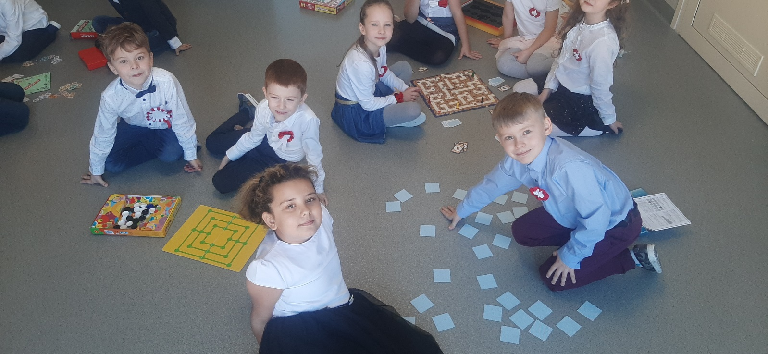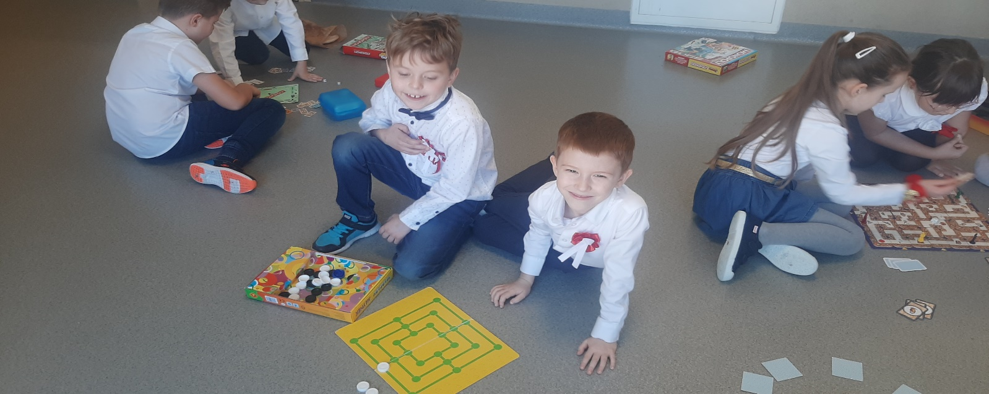
Klasy pierwsze – klasa 1 e

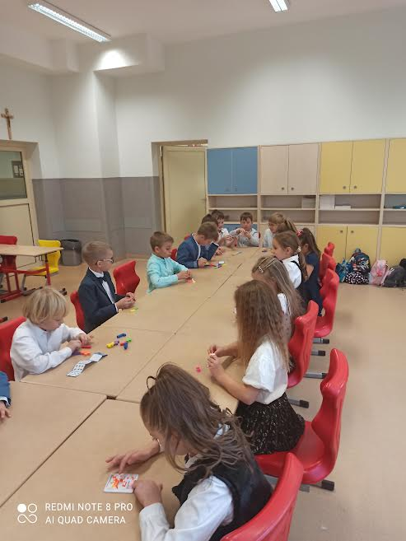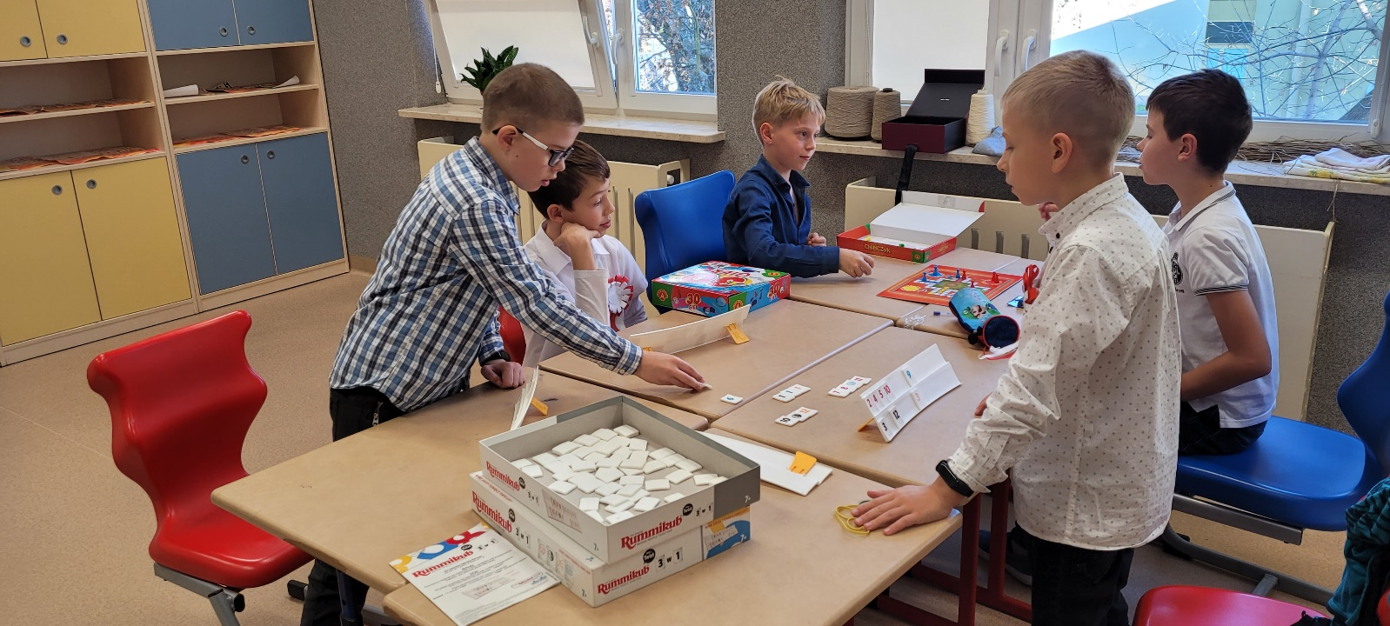
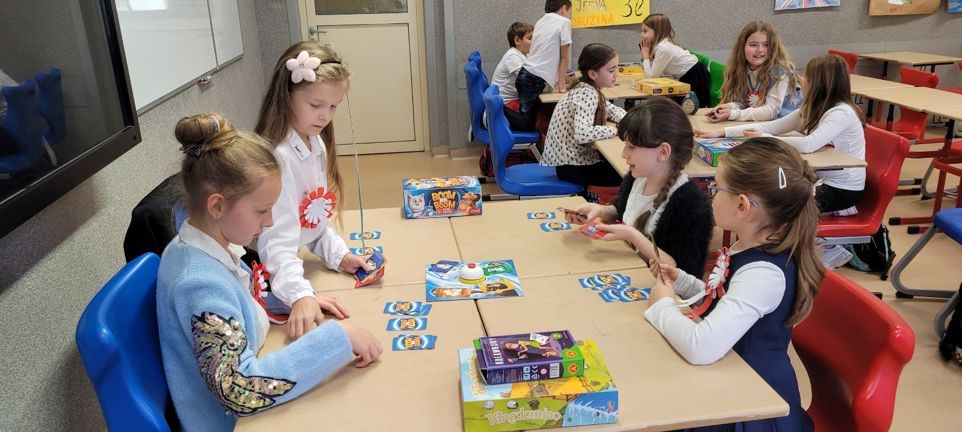
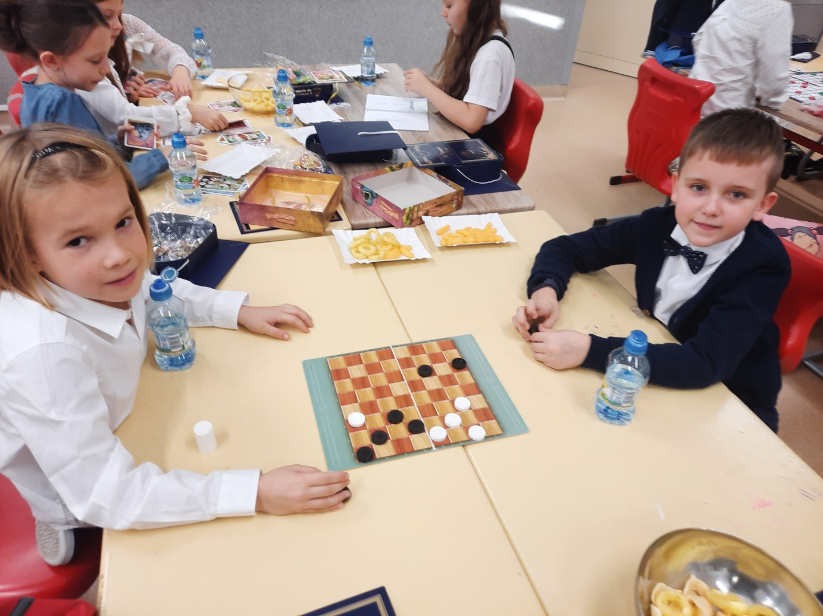
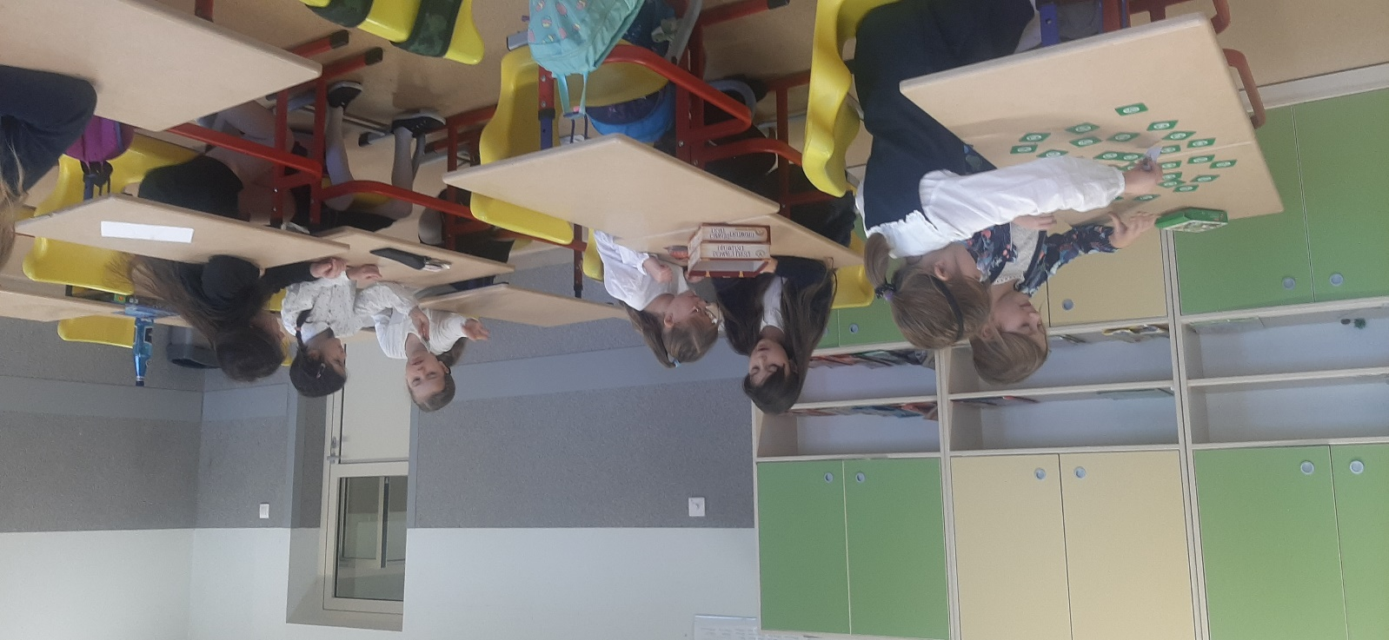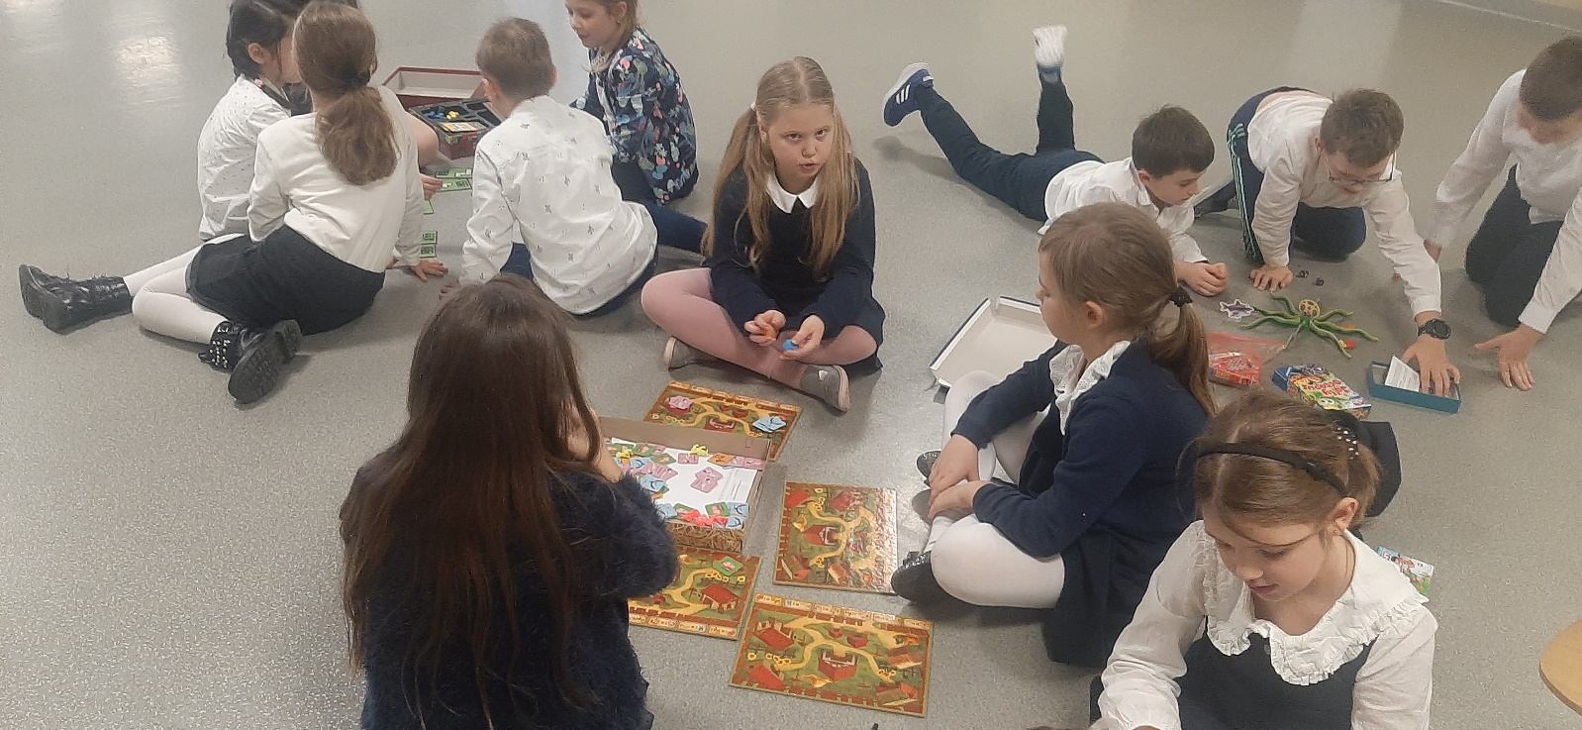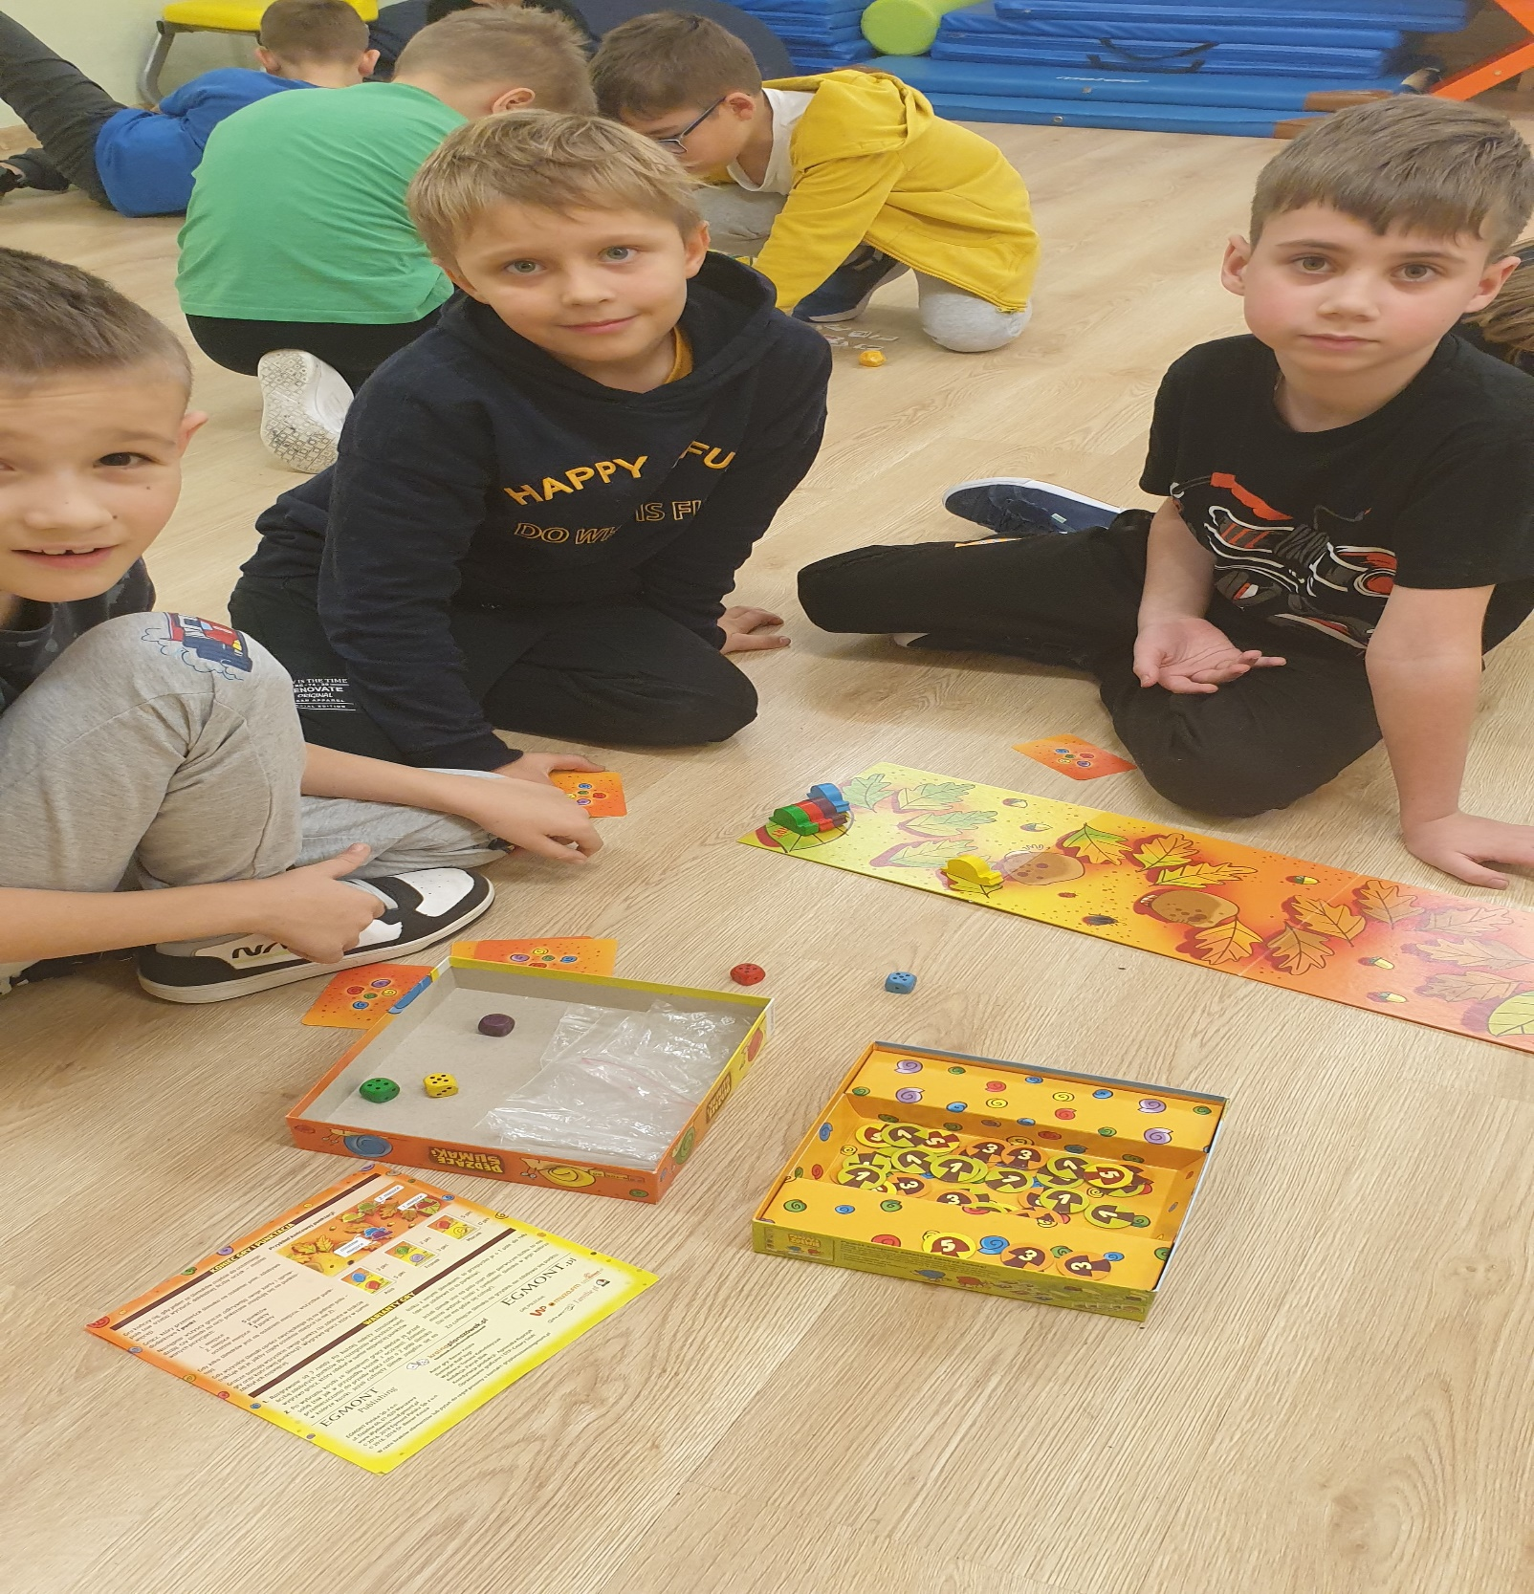

Klasy drugie: 2 a, 2 b, 2 c, 2 d
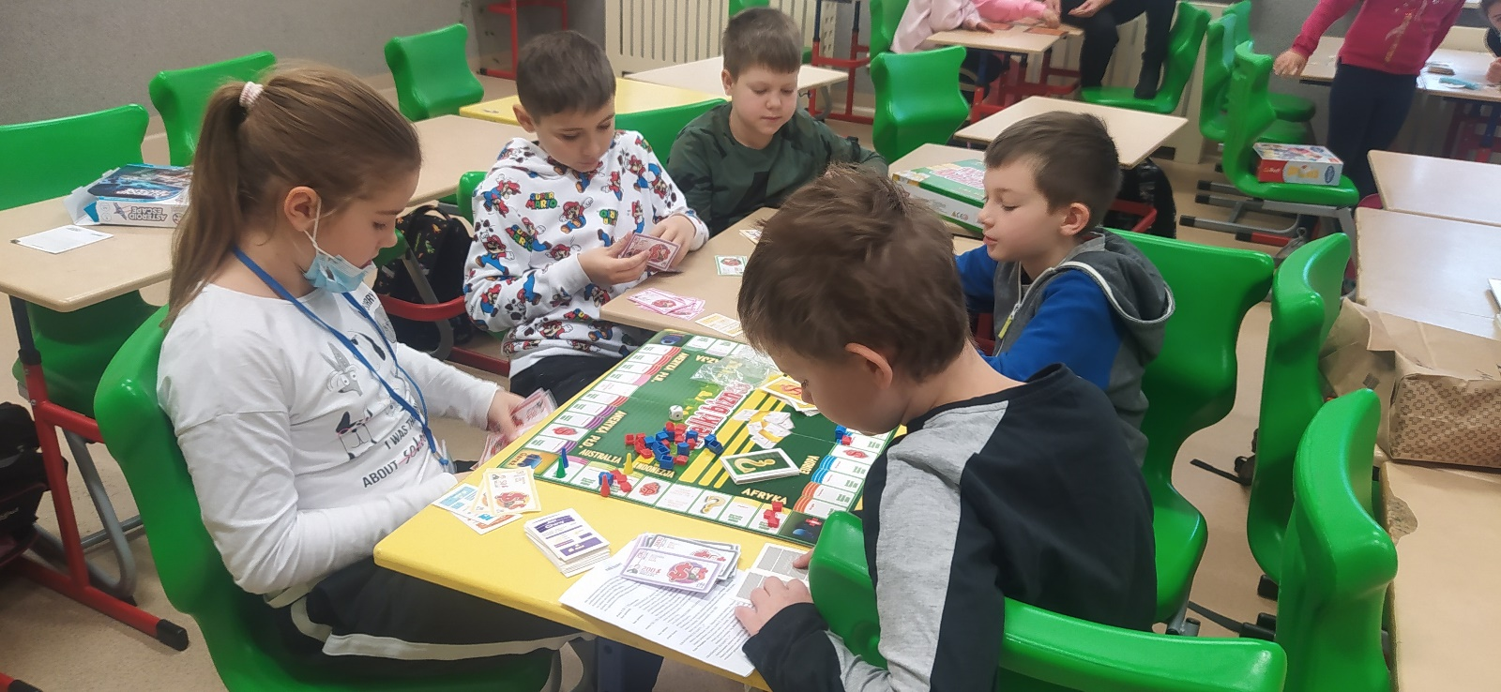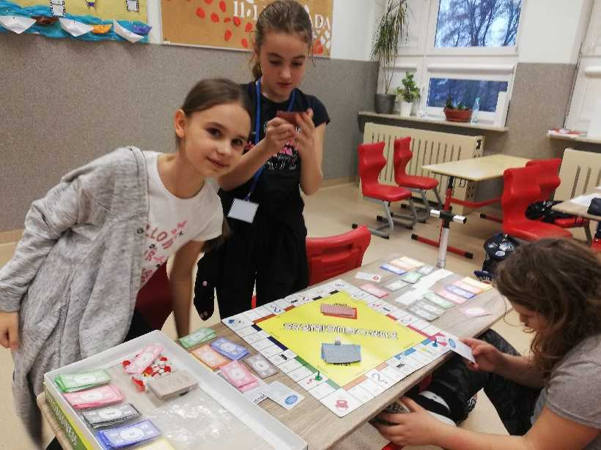

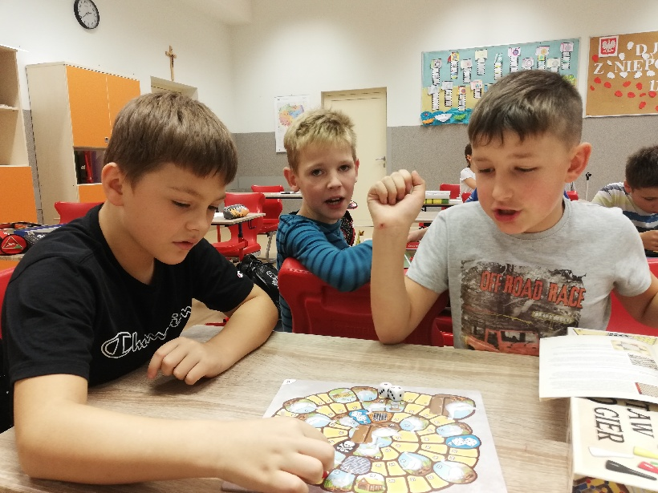

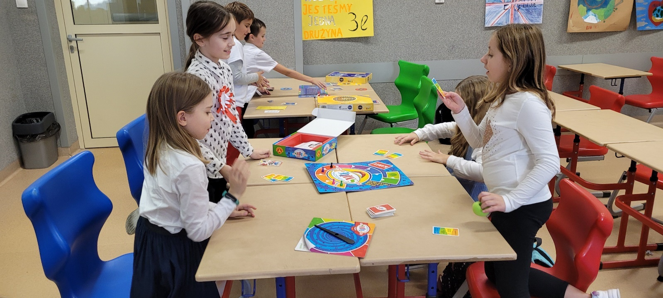
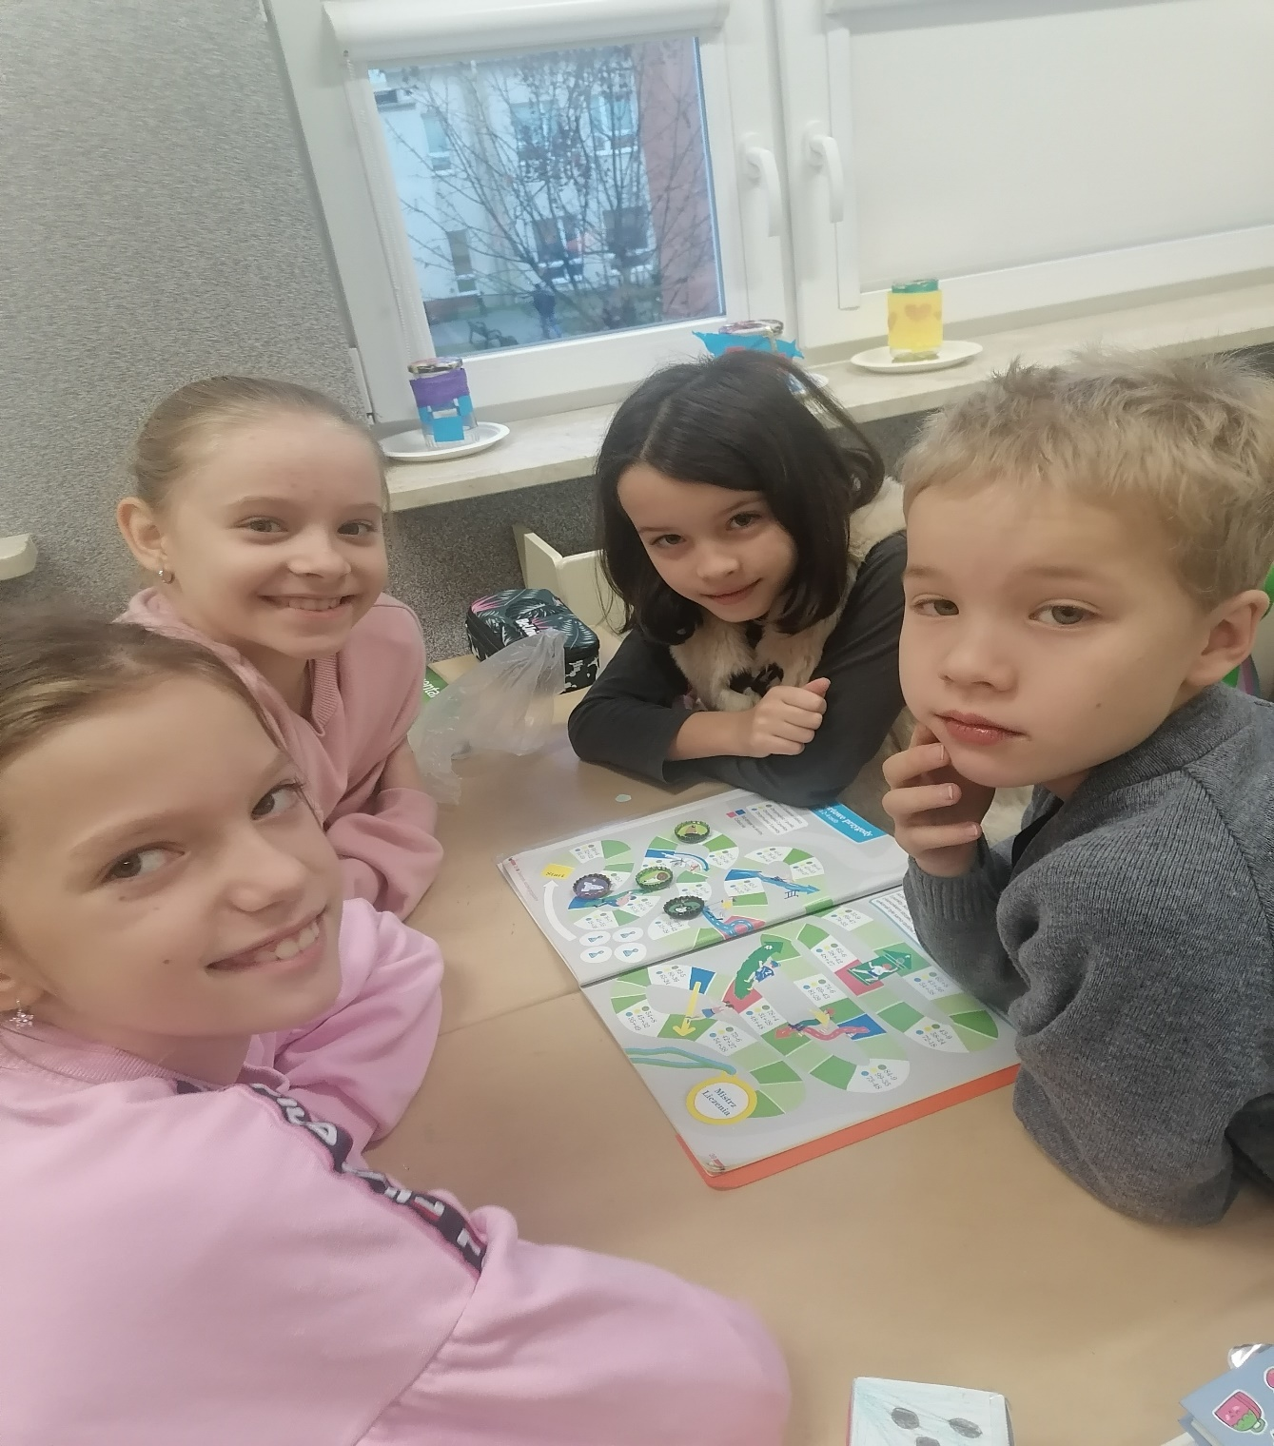
Klasy trzecie: 3a, 3 c, 3 d, 3 e, 3f

Koordynatorzy projektu:
Pani Wicedyrektor Aneta Dams
Krystyna Szerzeniewska
Nauczyciele edukacji wczesnoszkolnej

